**ΑΡΧΗ 1ΗΣ ΣΕΛΙΔΑΣ – Γ΄ ΗΜΕΡΗΣΙΑ**

**ΠΑΝΕΛΛΑΔΙΚΕΣ ΕΞΕΤΑΣΕΙΣ Γ΄ ΤΑΞΗΣ ΗΜΕΡΗΣΙΟΥ ΓΕΝΙΚΟΥ ΛΥΚΕΙΟΥ**

**ΠΕΜΠΤΗ 8 ΜΑΪΟΥ 2025**

**ΕΞΕΤΑΖΟΜΕΝΟ ΜΑΘΗΜΑ: ΧΗΜΕΙΑ ΠΡΟΣΑΝΑΤΟΛΙΣΜΟΥ**

**ΣΥΝΟΛΟ ΣΕΛΙΔΩΝ: ΕΞΙ (6)**

**ΘΕΜΑ Α**

Για τις προτάσεις **Α1** έως και **Α5** να γράψετε στο τετράδιό σας τον αριθμό της πρότασης και δίπλα το γράμμα που αντιστοιχεί στη σωστή επιλογή.

**A1.** Δίνεται η ένωση CH3-A-H όπου το στοιχείο Α μπορεί να είναι οξυγόνο (8O) ή θείο (16S) (Δίνεται ότι το 8Ο είναι ηλεκτραρνητικότερο).

Ποια από τις παρακάτω προτάσεις είναι **λανθασμένη**;

**α**. Η ένωση CH3OH έχει μεγαλύτερο σημείο βρασμού από την CH3SH

**β.** Η ένωση CH3OH έχει μεγαλύτερη διαλυτότητα στο νερό από την CH3SH

**γ.** Η ένωση CH3SH είναι ισχυρότερο οξύ από την CH3OH

**δ.** Η ένωση CH3SH έχει μεγαλύτερη pKa από την CH3OH

**Α2** Ποιο από τα παρακάτω άτομα έχει περισσότερα μονήρη ηλεκτρόνια;

**α**. 15Ρ **β**. 28Ni **γ**. 17Cl **δ.** 30Zn

**Α3**.Στην απλή αντίδραση 2Α(g) + Β(g) → 2Γ(g) ο ρυθμός με τον οποίο ελαττώνεται η συγκέντρωση του Β:

**α.** συνεχώς αυξάνεται **β.** συνεχώς ελαττώνεται **γ.** είναι σταθερός

**δ.** μεταβάλλεται με τον ίδιο ρυθμό με τον οποίο μεταβάλλεται η συγκέντρωση του Γ

**Α4.** Τρία υδατικά διαλύματα HCl (Δ1), HCN (Δ2), ΚΙ (Δ3) ίσου όγκου και ίσης συγκέντρωσης 0,1Μ διαχωρίζονται μέσω ημιπερατής μεμβράνης όπως φαίνεται στο σχήμα

Δ1 Δ2 Δ3

HCl HCN KI

0,1M 0,1M 0,1M

**ΑΡΧΗ 4ΗΣ ΣΕΛΙΔΑΣ – Γ΄ ΗΜΕΡΗΣΙΑ**

Οι όγκοι των παραπάνω διαλυμάτων

**α.**  V1, V2, V3, παραμένουν αμετάβλητοι **β.**  V1 μειώνεται, V2 αυξάνεται, V3μειώνεται

**γ.**  V1 αυξάνεται, V2 μειώνεται, V3 αυξάνεται **δ.** V1αυξάνεται, V2 αυξάνεται, V3μειώνεται

**Α5**. Ποια από τις παρακάτω μεταβολές θα προκαλέσει ελάττωση στη συγκέντρωση του ΗΙ στη χημική ισορροπία: Η2(g) + I2(g)  ⇄ 2HI(g) ΔΗ>0

**α**. Αύξηση της θερμοκρασίας (V=σταθ.) **β.** Μείωση της πίεσης (Τ=σταθ.)

**γ.** Πρόσθεση ποσότητας Η2 ( V,T=σταθ.) **δ.** Πρόσθεση ποσότητας ΗΙ ( V,T =σταθ)

**(Μονάδες 5x5=25)**

**ΘΕΜΑ Β**

**Β1.** Δίνεται η θερμοχημική εξίσωση:

[Co(H2O)6]2+(aq) + 4 Cl-(aq) ⇌ [CoCl42-](aq) + 6 H2O(l), Δ*Η* > 0 kJ/mol

(ροζ) (μπλε)

Σε έναν δοκιμαστικό σωλήνα στους θ1 oC η παραπάνω αντίδραση έχει φθάσει σε χημική ισορροπία και το χρώμα του διαλύματος στον δοκιμαστικό σωλήνα είναι μπλε. Μεταβάλλουμε τη θερμοκρασία του διαλύματος στους θ2 oC και παρατηρούμε ότι το χρώμα του διαλύματος έγινε ροζ.

**α)** Ένας μαθητής Α ισχυρίστηκε ότι προφανώς θ2 oC < θ1 oC. Να εξηγήσετε αν έχει δίκιο ή όχι ο μαθητής Α. (*6 μονάδες*)

**β)** Ένας μαθητής Β ισχυρίστηκε ότι μπορεί να ξανακάνει το ροζ διάλυμα μπλε προσθέτοντας μία ουσία στο διάλυμα της αντίδρασης, χωρίς να πειράξει τη θερμοκρασία. Να εξηγήσετε ποιαν ουσία σκέφτηκε να προσθέσει ο μαθητής Β στο διάλυμα. *(6 μονάδες)*

***Μονάδες 12***

**B2** Δίνονται οι ουσίες HF, HBr, CΗ3ΝΗ2 και Ν2.

**α.** Να εξηγήσετε ποιες από αυτές σχηματίζουν δεσμό υδρογόνου και να δείξετε τον δεσμό αυτό σε μία από αυτές. *(μονάδες 6)*

**β.** Να αναφέρετε ποιες είναι οι διαμοριακές δυνάμεις που αναπτύσσονται ανάμεσα στα μόρια των παραπάνω ουσιών που **δεν** σχηματίζουν δεσμούς υδρογόνου *(μονάδες 4).*

**γ.** Ανάμεσα στις παραπάνω ουσίες που **δεν** σχηματίζουν δεσμούς υδρογόνου να εξηγήσετε πoια έχει υψηλότερο σημείο βρασμού. *(μονάδες 3)*

Δίνονται οι ατομικοί αριθμοί Η=1, C=6, Ν=7, F=9, Br = 35, οι σχετικές μοριακές μάζες *M*r,HF=20, *M*r,HBr=81, *M*r,CH3NH2=29, *M*r,Ν2=28, καθώς και οι τιμές ηλεκτραρνητικότητας κατά Pauli των παρακάτω στοιχείων:

|  |  |  |  |  |
| --- | --- | --- | --- | --- |
| F | N | Br | C | H |
| 4 | 3 | 2,8 | 2,5 | 2,2 |

***Μονάδες 13***

**ΘΕΜΑ Γ**

**Γ1.** Δίνεται το παρακάτω διάγραμμα χημικών μετατροπών.Να βρείτε και να γράψετε τους Συντακτικούς Τύπους. των ενώσεων : **Α, Β, Γ, Δ, Ε, Ζ, Θ, Κ, Λ ,Μ.**

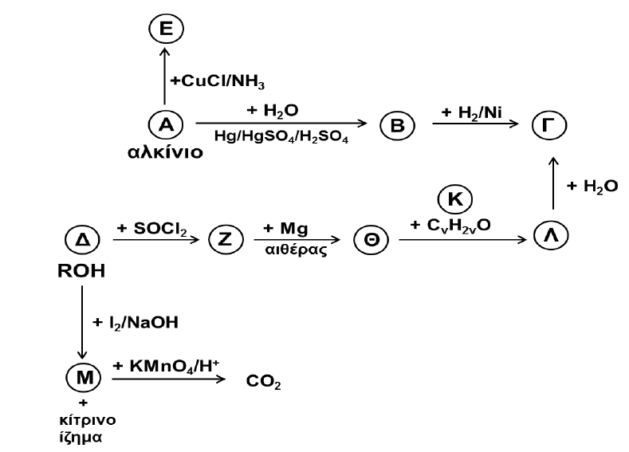

**Γ2.** Αλκένιο Α αντιδρά πλήρως με Η2Ο παρουσία οξέος και δίνει ως μοναδικό προϊόν την αλκοόλη Β.

0,6 mol της αλκοόλης Β χωρίζονται σε τρία μέρη:

Στο 1ο μέρος με επίδραση Ι2/ΝαΟΗ σχηματίζονται 78,8 g ιζήματος

Στο 2ο μέρος με επίδραση Να εκλύονται 3,36L αερίου σε STP συνθήκες.

Το 3ο μέρος μπορεί να αποχρωματίσει 400ml διαλύματος KMnO4 (οξινισμένου με H2SO4) συγκέντρωσης 0,1Μ. Να βρεθούν οι Σ.Τ. των ενώσεων Α και Β.

**(Μονάδες 10+15=25)**

**ΘΕΜΑ Δ**

**Δ1.**  Η νικοτίνη προσβάλλει τόσο το κεντρικό, όσο και το περιφερειακό νευρικό σύστημα, είναι άκρως εθιστική και ισχυρά δηλητηριώδης. Επιφέρει αύξηση της πίεσης του αίματος, μειώνει τα επίπεδα βιταμίνης C στον οργανισμό, προκαλεί βλάβες στο δέρμα και στους πνεύμονες.

Από «χημικής άποψης» είναι μια δισόξινη βάση, με μοριακό τύπο C10H14N2.

Οι σταθερές ιοντισμού της έχουν τιμές Kb1 = 10⁻⁶ και Kb2 = 10⁻¹¹.

Να υπολογίσετε το pH ενός υδατικού διαλύματος νικοτίνης με συγκέντρωση 0,01 Μ στους 25oC. . *(μονάδες 5)*

**Δ2.**  Σε κενό δοχείο σταθερού όγκου 10 L στους θ οC εισάγονται 15,6 g H2N-COONH4 και μετά από χρονικό διάστημα 20 s αποκαθίσταται ισορροπία, η οποία περιγράφεται από τη χημική εξίσωση ①:

H2N-COONH4(s) ⇌ 2NH3(g) + CO2(g) ,①

**α)** Να υπολογίσετε την πρότυπη ενθαλπία της αντίδρασης ① αν γνωρίζετε ότι:

ΔH2N-COONH4(s)= −639kJ/mol, ΔNH3(g) = −46kJ/mol και ΔCO2(g) = −393kJ/mol. *(μονάδες 4)*

**β)**Αν από την έναρξη της αντίδρασης μέχρι την αποκατάσταση της ισορροπίας έχουν απορροφηθεί συνολικά 15,4kJ θερμότητα, να υπολογίσετε τη σταθερά *K*c της χημικής ισορροπίας ① στους θ οC. *(μονάδες 5)*

**γ)**Να υπολογίσετε την απόδοση της αντίδρασης ①. *(μονάδες 3)*

**δ)** Να υπολογίσετε τη μέση ταχύτητα σχηματισμού τηςNH3από την αρχή της αντίδρασης μέχρι την αποκατάσταση της ισορροπίας ①. *(μονάδες 3)*

**ε)** Από το αέριο μίγμα της παραπάνω ισορροπίας ① απομονώνονται 0,1 mol αέριας ΝΗ3 και διοχετεύονται σε νερό με αποτέλεσμα να διαλυθούν πλήρως και να σχηματιστεί το υδατικό διάλυμα Δ1. Να υπολογίσετε πόσα mol αερίου HCl πρέπει να προστεθούν στο διάλυμα Δ1 (χωρίς αλλαγή του όγκου του),ώστε να προκύψει ρυθμιστικό διάλυμα Δ2 το οποίο να έχει pH = 9. *(μονάδες 5)*

Δίνονται:

* *A*r(H)=1, *A*r(C)= 12, *A*r(N)=14 και *A*r(O)=16
* Η σταθερά ιοντισμού του νερού στους 25 οC, *K*w = 10-14M2.
* *K*b NH3 = 10-5 M στους 25 οC.
* Τα διαλύματα Δ1 και Δ2 έχουν θερμοκρασία 25 οC.
* Τα δεδομένα του ερωτήματος **ε)**επιτρέπουν τις γνωστές προσεγγίσεις.

**ΟΔΗΓΙΕΣ (για τους εξεταζόμενους / τις εξεταζόμενες)**

**1. Στο εξώφυλλο** να γράψετε το εξεταζόμενο μάθημα. **Στο εσώφυλλο πάνω-πάνω** να συμπληρώσετε τα ατομικά στοιχεία μαθητή. **Στην αρχή των απαντήσεών σας** να γράψετε πάνω-πάνω την ημερομηνία και το εξεταζόμενο μάθημα. **Να μην αντιγράψετε** τα θέματα στο τετράδιο και **να μη γράψετε** πουθενά στις απαντήσεις σας το όνομά σας.

**2.** Να γράψετε το ονοματεπώνυμό σας στο πάνω μέρος των φωτοαντιγράφων, αμέσως μόλις σας παραδοθούν. **Τυχόν σημειώσεις σας πάνω στα θέματα δεν θα βαθμολογηθούν σε καμία περίπτωση**. Κατά την αποχώρησή σας, να παραδώσετε μαζί με το τετράδιο και τα φωτοαντίγραφα.

**3.** Να απαντήσετε **στο τετράδιό σας** σε όλα τα θέματα **μόνο** με μπλε ή **μόνο** με μαύρο στυλό με μελάνι που δεν σβήνει.

**4.** Κάθε απάντηση επιστημονικά τεκμηριωμένη είναι αποδεκτή.

**5.** Διάρκεια εξέτασης: τρεις (3) ώρες μετά τη διανομή των φωτοαντιγράφων.

**6.** Χρόνος δυνατής αποχώρησης: 10.00 π.μ.

**ΣΑΣ ΕΥΧΟΜΑΣΤΕ KΑΛΗ ΕΠΙΤΥΧΙΑ**

**ΤΕΛΟΣ ΜΗΝΥΜΑΤΟΣ**